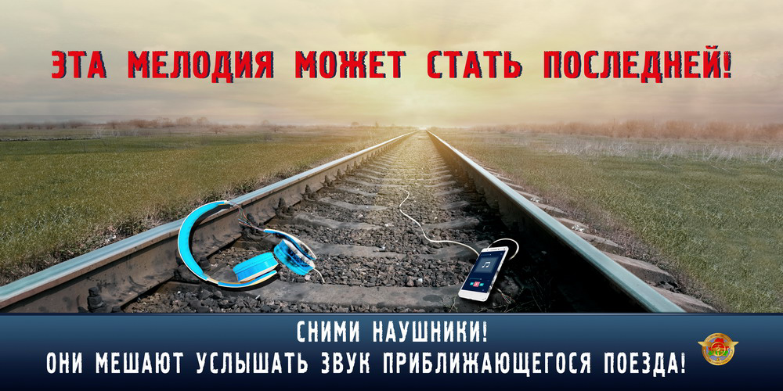
ОПАСНОЕ СЕЛФИ (от англ. selfie, от «self» — сам, себя; опасное селфи — разновидность автопортрета, заключающаяся в запечатлении самого себя на фотокамеру, иногда при помощи зеркала или монопода, при котором выбор места или объекта для фото (видео) связан с повышенной опасностью, например, вид на строительном кране на одной руке, фотография с огнестрельным оружием, фото на крыше движущегося поезда и т.п.
ОПАСНО Подросток подвергает себя опасности травмироваться, получить увечья, погибнуть
ПРОТИВОПРАВНО Селфи на объектах повышенной опасности может повлечь административную и уголовную ответственность
НЕОПРАВДАННО Подросток рискует своей жизнью ради необычных фото (видео), признания, одобрения со стороны сверстников
ОПАСНОЕ СЕЛФИ – форма рискованного поведения подростков и молодежи, связанная с объектами повышенной опасности. Опасное селфи может стать причиной травм, увечий и гибели, может привести к определенным личностным искажениям. Рискованное поведение закрепляется, становится «нормой», формируется паттерн девиантного поведения.
Формы проявления.
СЕЛФИ НА ВЫСОТЕ - крыше зданий, краю обрыва, на башенном кране и т.д.
СЕЛФИ В ПРОЦЕССЕ ВЫПОЛНЕНИЯ ТРЮКОВ - прыжка с высоты, трюков на велосипеде, самокате и т.д.
СЕЛФИ ЗА РУЛЁМ транспортного средства.
СЕЛФИ В ЭКСТРЕМАЛЬНОЙ БЛИЗОСТИ ОТ ЖИВОТНЫХ (хищников).
СЕЛФИ ВО ВРЕМЯ ЭКСТРЕМАЛЬНЫХ РАЗВЛЕЧЕНИЙ (попытке прокатиться между вагонами, на крыше движущего поезда и т.д.)
СЕЛФИ С ИСПОЛЬЗОВАНИЕМ ПРЕДМЕТОВ И ОБЪЕКТОВ, ПРЕДСТАВЛЯЮЩИХ ОПАСНОСТЬ - огнестрельного оружия, опоры линии электропередачи, строительной техники, работающих электроприборов, источников открытого огня и т.п.
СЕЛФИ ВО ВРЕМЯ СТИХИЙНЫХ БЕДСТВИЙ И ПРИРОДНЫХ КАТАКЛИЗМОВ – на фоне приближающегося смерча, схода лавины и т.п.).

ПРИЗНАКИ ТОГО, ЧТО РЕБЁНОК УВЛЕКАЕТСЯ ОПАСНЫМ СЕЛФИ
Избегает обсуждений своего досуга или, напротив, бравирует перед окружающими и сверстниками своими увлечениями.
Участвует в группах и форумах, посвященных опасному селфи, или объектам, интересующим представителей экстремальных групп.
Размещает на страницах в социальных сетях фотографии и видео (не обязательно свои), сделанные на крышах поездов и т.п.
Использует сленг («залаз», «сходинг», «заброс» и т.п).
Имеет следы на одежде (например, черные следы сажи).
Имеет специальные устройства для выполнения селфи («монопод» — телескопическую (выдвижную) палку с пультом для дистанционного селфи, штатив и т.п.).
Имеет ссадины, ушибы, травмы.

ЧТО ДЕЛАТЬ, ЕСЛИ ВЫ ЗАМЕТИЛИ У РЕБЁНКА ПРИЗНАКИ РИСКОВАННОГО ПОВЕДЕНИЯ
Побеседуйте с ребенком на темы, связанные с друзьями, знакомыми, совместным времяпровождением.
Проведите мониторинг социальных сетей ребенка, его одноклассников, друзей.
Поговорите с куратором ребенка и поделитесь своими опасениями.
Предложите ребенку выбрать спортивную секцию, объединение по интересам с учетом его потребностей и пожеланий.
Организуйте регулярное активное совместное времяпровождение с ребенком (участие в спортивных мероприятиях, активный отдых, спорт, туризм).
Поддержите активность, поощрите самостоятельность, инициативу ребенка.

ЧТО ДЕЛАТЬ, ЕСЛИ ВЫ ЗНАЕТЕ, ЧТО РЕБЕНОК УВЛЕКАЕТСЯ ОПАСНЫМ СЕЛФИ
Установите с ребенком доверительные отношения, выразите поддержку.
Поговорите с ребенком, чтобы понять мотивы экстремального увлечения и оценить степень угрозы для его жизни и здоровья.
Обсудите реальные опасности и возможные последствия увлечения экстремальным селфи. Предложите «здоровую альтернативу» - экстремальные виды спорта (скалолазание, парашютный спорт, виндсёрфинг, мотоспорт и т.п.), творческие занятия (курсы необычной фотографии и т.п.).
При необходимости обратитесь к специалистам.

